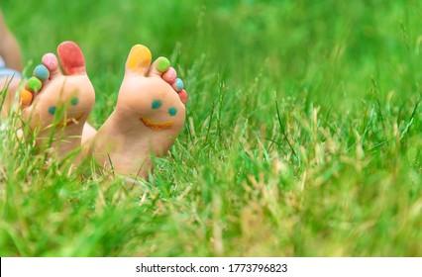
PROJET DE MICRO-CRECHE SUR JAYAT

Un petit questionnaire rapide à effectuer pour me permettre de d’étudier la viabilité d’une micro-crèche sur la commune de Jayat.


Merci d’avance pour votre participation.
FAVIER Oriane

